百度搜索“活力在基层”，进入官方网站

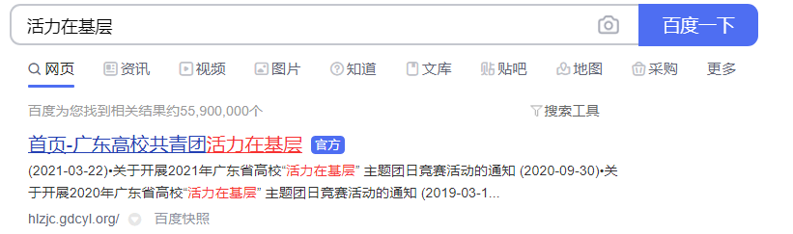

选择用户登录

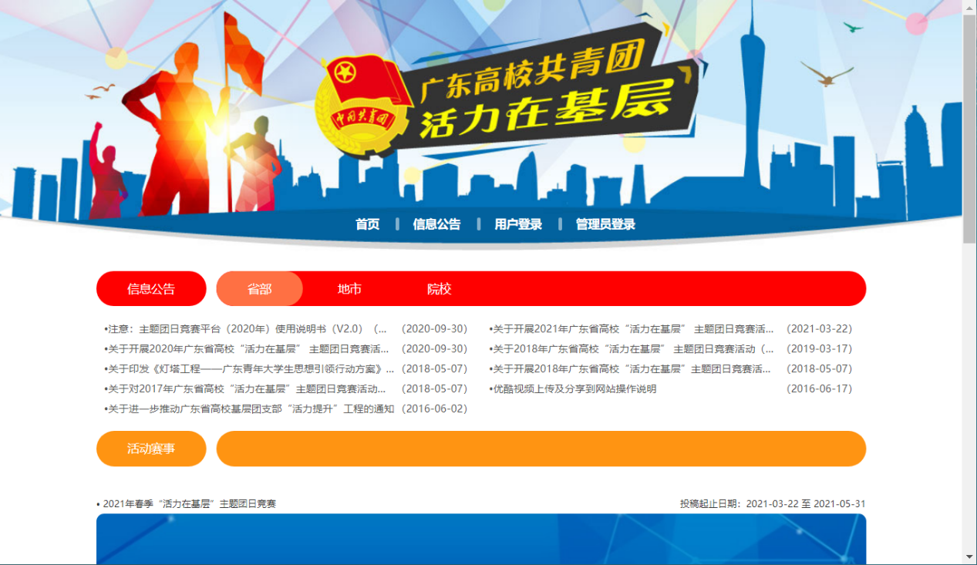

填写对应班级的账号密码

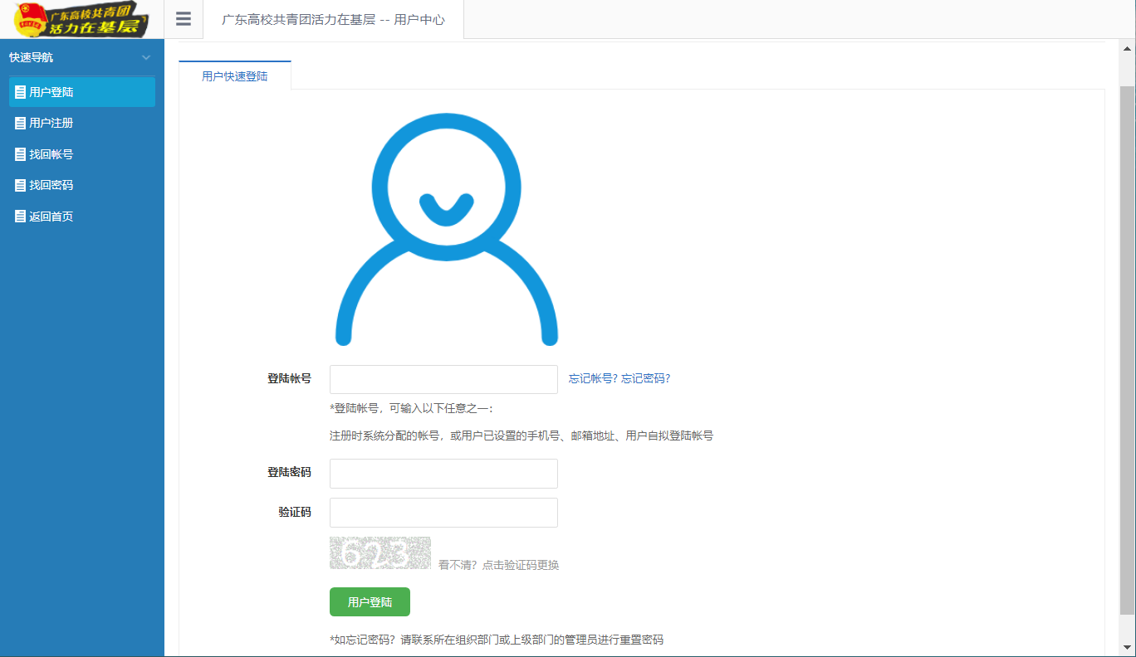

选择“我的活动赛事”

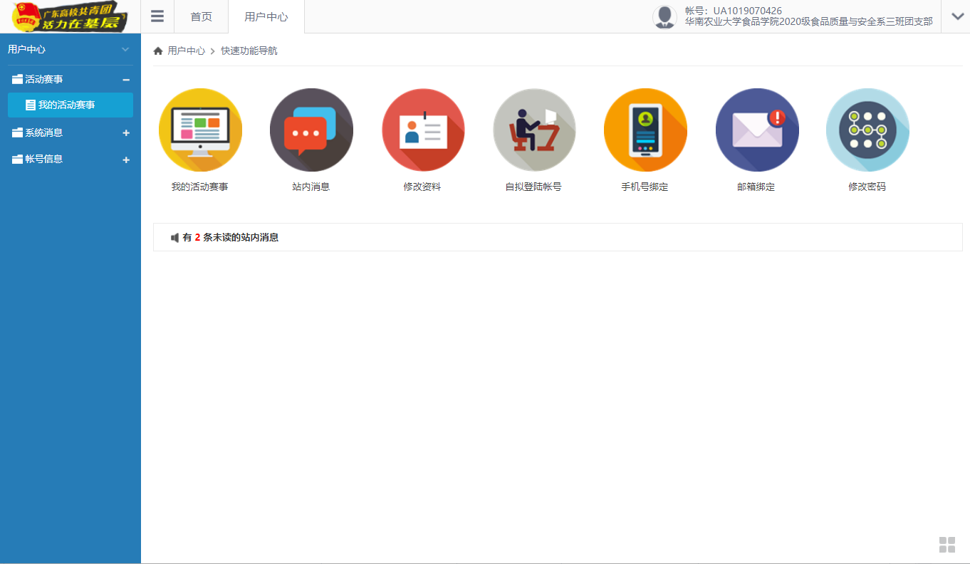

选择“青春向党，奋斗强国”主题的投稿

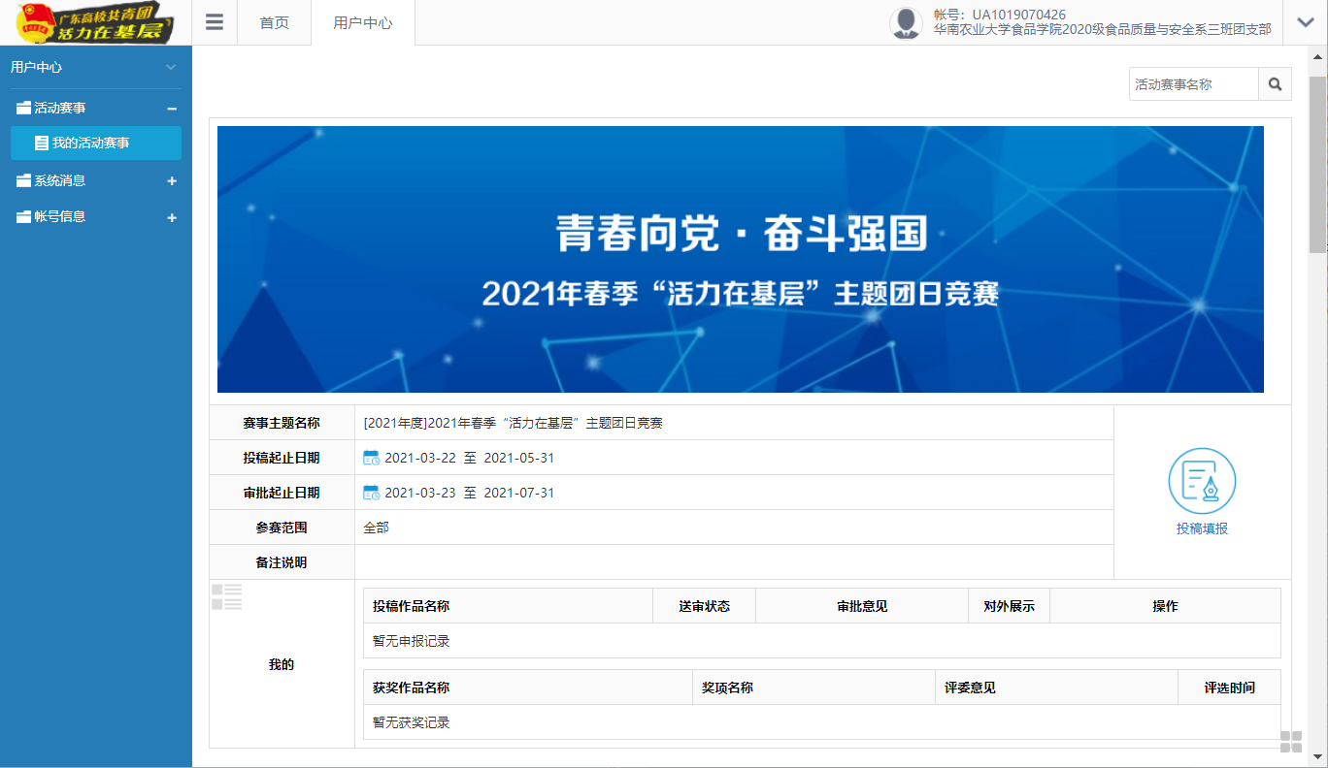

根据上交的材料进行投稿

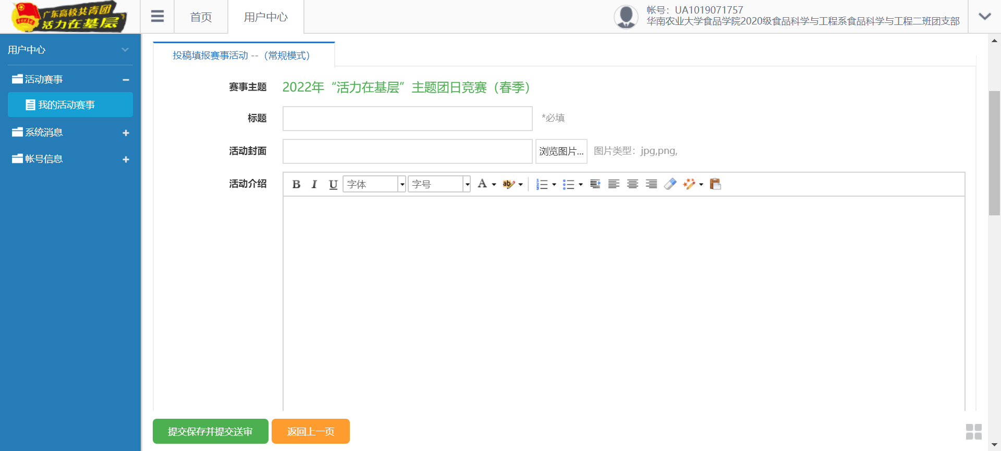

若团支书有疑问或忘记团支部账号密码可私聊组织部叶钰伟（19129213420）